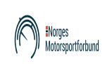 | Påmeldingsskjema NM lag trial 2020 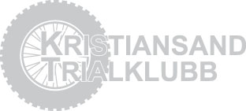

Klubb / Lagets navn |  | Klasse:
Kontaktperson eller lagleders navn | Mobil:  E-post: | Klubb: | Evt. lisensnr.:

 | Utøver 1 | Utøver 2 | Utøver 3 | Utøver 4
Navn
Fødselsdato
Klubb
Lisensnr. (SAS)
Sykkelmerke
Sylindervolum
Evt. assistent (minder)
Lisensnr. ass.
Utøvers- og ansvarlig ledsagers underskrift | Jeg erklærer med dette at jeg kjenner reglementene i NMF og at jeg vil rette meg etter disse samt tilleggsreglene for konkurransen. Jeg godtar at protest- og appellsaker skal håndteres etter bestemmelsene i NMF og FIM, og ikke bringes inn for det ordinære rettsapparatet.
 | Utøvers underskrift | Utøvers underskrift | Utøvers underskrift | Utøvers underskrift
 | Jeg bekrefter som ansvarlig ledsager og foresatt (eller i foresattes sted), at jeg er kjent med lisensopplæringens teoretiske del og dermed er innforstått med de regler som gjelder for konkurransekjøring.
 | Ansvarlig ledsagers underskrift  (for utøver under 16 år) | Ansvarlig ledsagers underskrift  (for utøver under 16 år) | Ansvarlig ledsagers underskrift  (for utøver under 16 år) | Ansvarlig ledsagers underskrift  (for utøver under 16 år)
Utfylt skjema sendes arrangørklubb per e-post kristiansandtrialklubb@gmail.com som påmelding. I forbindelse med innsjekk møter lagleder/kontaktperson i sekretariatet med ferdig utfylt og underskrevet skjema, lisenser og medlemskort klubb for lagets utøvere, seg selv samt evt. assistenter (mindere) og medlemskort klubb for de som er ledsagere til utøvere under 16 år. Startavgiften er på 1900,- kr pr lag og skal innbetales til Kristiansand Trialklubb bankkto. nr 2801.24.36930, ta også med utskrift av kvittering/betalingsbekreftelse.

